Алькеевский район: необходимо четко соблюдать требования пожарной безопасности
С начала года в районе произошло 19 пожаров. К счастью, люди в огне не пострадали.
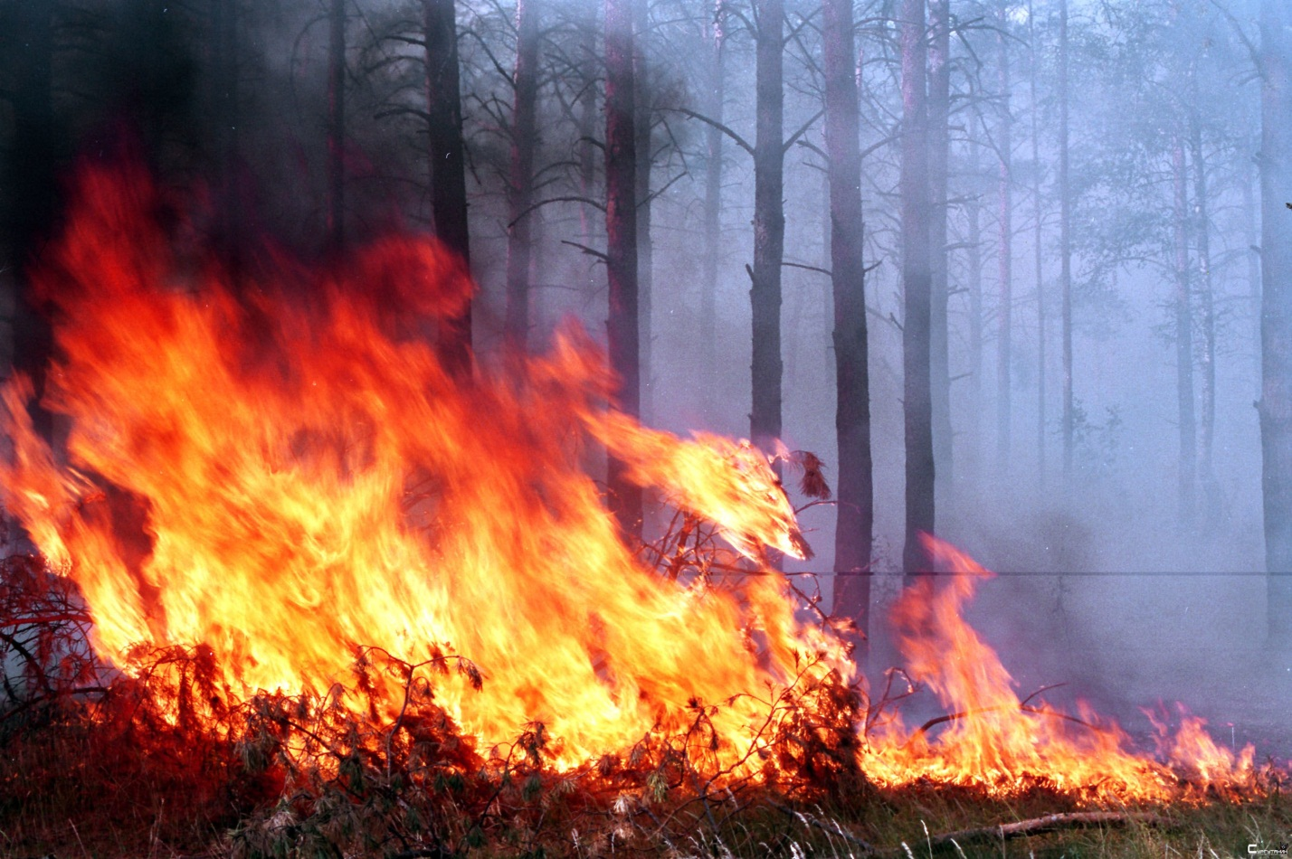
Об этом сообщил главный государственный инспектор по Алькеевскому и Спасскому муниципальным районам по пожарному надзору Радис Инсапов.
Большая часть пожаров приходится на жилой сектор – дома, сараи, бани. Анализ показал, что наибольшее число пожаров происходит в ночное время, когда люди зачастую не могут своевременно обнаружить возникшее возгорание и принять меры по его ликвидации. Основными причинами пожаров являются: нарушение правил устройства и эксплуатации электрооборудования и нарушение требований пожарной безопасности при эксплуатации отопительных печей, ветхие электрические сети или неосторожное обращение с огнем при курении. Кроме того, современные материалы, используемые для отделки жилых помещений и изготовления мебели при горении, выделяют большое количество опасных для человека газов, что чаще всего и приводит к трагическим последствиям.
Радис Инсапов напомнил, что в последнее время в условиях сухой и жаркой погоды необходимо особенно четко соблюдать требования пожарной безопасности. Строго запрещены такие действия, как обращение с открытым огнем, поджог сухой травы. Однако есть случаи, когда эти требования не выполняются.
К примеру, недалеко от села Старое Алпарово кто-то бросил непотушенный окурок на землю. Из-за чего произошло возгорание сухой травы, которое распространилось с большой скоростью. Возникла угроза, что огонь может перекинуться на близлежащие постройки. Только благодаря своевременному прибытию пожарных и принятию соответствующих мер удалось избежать несчастного случая.
Сейчас ищут виновника происшествия. Он будет оштрафован.
Дни стоят очень жаркие, дождей уже давно нет. Ни для кого не секрет, что пожароопасность в такое время особенно велика. Каждый из нас должен быть бдительным, четко соблюдать правила безопасности, чтобы не допустить возникновения пожара. В каждом доме должны быть первичные средства пожаротушения, достаточный запас воды.
Пожар никого и ничего не жалеет. Надо помнить об этом.

